Технологическая карта урока ОБЖ в 10 классе по учебнику А.Т. Смирнова

Урок по теме: Назначение и боевые свойства автомата М. Т. Калашникова, 10 класс.

Автор: Курбанов Николай Филиппович, учитель ОБЖ МБОУ СОШ № 3 г. Амурска
Цель: Создать психолого-педагогические условия для активной познавательной деятельности при изучении темы «Назначение и боевые свойства автомата М. Т. Калашникова», для понимания, осмысления темы.
Задачи урока:
Образовательные: познакомить с назначением, боевыми свойствами, общим устройством;
Развивающие: сравнить характеристики и боевые свойства автомата Калашникова,
Воспитательные: способствовать развитию способности работать в группе, развитию умения представлять полученный результат работы перед аудиторией.
Новые понятия: устройство АК-74, АКМ-7,62; РПК-5,45
Оборудование: компьютер учителя, интерактивная доска, индивидуальные рабочие места, оснащенные компьютерами для обучающихся.
Используемые способы обучения: проблемный вопрос, погружение в учебный материал через сравнительные характеристики
Используемые формы мотивирования учащихся: активизация познавательного интереса на основе сравнительных данных
Форма урока: урок практики.
Этапы урока | Задачи этапа | Деятельность учителя | Деятельность  учащихся | УУД
- Организационный момент  2 мин. | Создать благоприятный психологический настрой на работу | Приветствие, проверка подготовленности к учебному занятию, организация внимания детей.  Принятие рапорта о готовности к уроку, приветствие. | Включаются в деловой ритм урока. Приветствуют учителя.  Приветствие учителя. | Личностные: самоопределение.  Регулятивные: целеполагания.  Коммуникативные: планирование учебного сотрудничества с учителем и сверстниками
2.  Актуализация и фиксирование индивидуального затруднения  2 мин. | Актуализация опорных знаний и способов действий. | Введение в тему урока.  Защита Отечества всегда остается первостепенной задачей и Вооруженные Силы должны отвечать своему предназначению - защите страны от внешней агрессии. Постоянно военнослужащие проходят огневую подготовку. Что означает данное понятие? | Обучающиеся, выдвигают свою точку зрения теме урока, целям его занятий. | Коммуникативные: планирование учебного сотрудничества с учителем и сверстником. Познавательные: логические - анализ объектов с целью выделения признаков; построение логической цепочки рассуждений, анализ истинности утверждений; доказательство
3.Целеполагание и мотивация  6 мин. | Обеспечение мотивации учения обучающимися, принятие ими целей урока. | Видеофрагмент о деятельности М.Т.Калашникова.  Выдающийся конструктор М. Т. Калашников и его «детище».  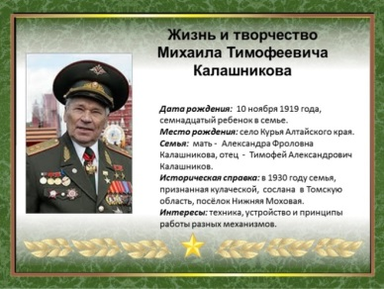  Автомат и его модификации получили широкое признание.  Он прост по устройству и имеет высокие боевые и эксплуатационные качества.  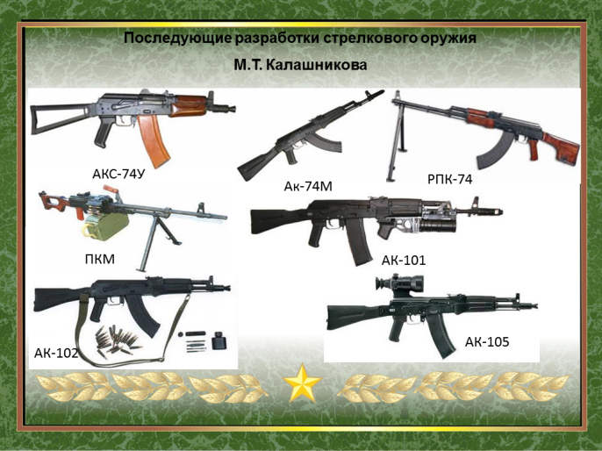 | Учащиеся коллективно осуществляют выбор.  1 или несколько человек  от группы представляют  итоги работы.  Дети, попав в ситуацию, где раскрыто их незнание обозначают задачи урока. | Регулятивные: планирование— определение последовательности промежуточных целей с учётом конечного результата; составление плана и последовательности действий; оценка— выделение и осознание обучающимся того, что уже усвоено и что ещё нужно усвоить, осознание качества и уровня усвоения; оценка результатов работы;  Коммуникативные: - умение с достаточной полнотой и точностью выражать свои мысли в соответствии с задачами и условиями коммуникации; Познавательные: структурирование знаний; выбор наиболее эффективных способов решения задач в зависимости от конкретных условий; постановка и формулирование проблемы, самостоятельное создание алгоритмов деятельности при решении проблем творческого и поискового характера.
4. Усвоение  новых знаний и  способов усвоения  18 минут | Обеспечение восприятия,  осмысления и первичного  запоминания детьми  изученной темы | - Обучающимся предлагается изучить в группах боевые свойства модификаций автомата Калашникова, используя данные, представленные в таблице (Приложение 1) | Учащиеся анализируют информацию и определяют положительные свойства модификаций автомата Калашникова. Каждая группа представляет итоги работы. | Регулятивные: коррекция— внесение необходимых дополнений и коррективов в план и способ действия в случае расхождения эталона, реального действия и его результата с учётом оценки этого результата  Коммуникативные: владение монологической и диалогической формами речи в соответствии с грамматическими и синтаксическими нормами родного языка, современных средств коммуникации.  Познавательные: выбор оснований и критериев для сравнения, сериации, классификации объектов; самостоятельное создание способов решения проблем творческого и поискового характера.
 |  | - Используя стр.314 учебника определить назначение АК-74 | Обучающиеся, исходя из учебного материала, определяют, что АК-74 является индивидуальным оружием и предназначен для уничтожения живой силы противника. В рукопашном бою к автомату присоединяется штык-нож
 |  | - Основные части и механизмы АК-74  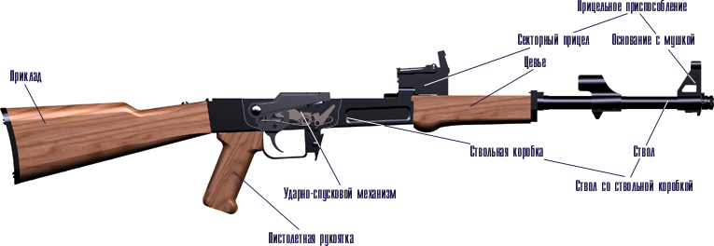 | разбор учебного макета АК-74 в группах, изучение механизмов
Физминутка для снятия утомления
(2 минуты)
Первичное закрепление (3 минуты) | Установление правильности и осознанности изучения темы. Выявление пробелов первичного осмысления изученного материала, коррекция выявленных пробелов, обеспечение закрепления в памяти детей знаний и способов действий, которые им необходимы для самостоятельной работы по новому материалу. | - Интерактивная беседа по теме  «Назначение и боевые свойства автомата Калашникова»: (используется прием незаконченного предложения):  - Модификациями автомата Калашникова считаются…….  - Боевая скорострельность АК-74…..  - Наиболее действенный огонь….  - Емкость магазина……  - Начальная скорость пули…. | Обучающиеся, используя записи в тетради, представляют материал | Регулятивные: саморегуляция как способность к мобилизации сил и энергии, к волевому усилию (к выбору в ситуации мотивационного конфликта) и преодолению препятствий  Коммуникативные: умение с достаточной полнотой и точностью выражать свои мысли в соответствии с задачами и условиями коммуникации  Познавательные: моделирование — преобразование объекта из чувственной формы в модель, где выделены существенные характеристики объекта (пространственно-графическая или знаково-символическая)
6.  Организация первичного контроля (2 минуты) | Выявление качества и уровня усвоения знаний и способов действий, а также выявление недостатков в знаниях и способах действий, установление причин выявленных недостатков. | Тест на запоминание основных частей АК-74.  На доске представлена форма макета АК-74 и детали в разброс. Необходимо собрать автомат.  Наиболее успешным обучающимся представляется возможность собрать автомат, используя учебные АК-74 |  | Регулятивные: оценка— выделение и осознание обучающимся того, что уже усвоено и что ещё нужно усвоить, осознание качества и уровня усвоения; оценка результатов работы  Познавательные: подведение под понятие, выведение следствий; осознанное и произвольное построение речевого высказывания в устной и письменной форме
7.  Подведение итогов урока. (2 минуты) | Дать качественную оценку работы класса и отдельных обучаемых | Анализ и подведение итогов деятельности и необходимости полученных знаний |  | Регулятивные: оценка результатов работы;  Коммуникативные:  управление поведением партнёра — контроль, коррекция, оценка его действий;
8.  Информация о домашнем задании (1 минута) | Обеспечение понимания детьми цели, содержания и способов выполнения домашнего  задания. | Предложить выбор домашнего задания:  обязательно – параграф в учебнике № 64,  - повышенный уровень –  - – предложить свой алгоритм сборки и разборки автомата Калашникова | Выбирают задание по собственному желанию
9. Рефлексия (2 минуты) | Инициировать рефлексию детей по поводу психоэмоционального состояния, мотивации их собственной деятельности и взаимодействия с учителем и  другими детьми в классе. | Что узнали нового?  Есть ли необходимость изучать материальные части оружия?  Знать боевые свойства? |  | Регулятивные: саморегуляция как способность к мобилизации сил и энергии, к волевому усилию (к выбору в ситуации мотивационного конфликта) и преодолению препятствий  Коммуникативные: принятие решения и его реализация

Приложение 1.
Характеристики | Виды оружия
 | АКМ  7,62 мм | АК-74  5,45мм | Ручной пулемет РПК-74 5,45 мм
Калибр ствола, мм | 7,62 | 5,54 | 5,45
Дальность действительного огня, м | 400 | 500 | 600
Прицельная дальность стрельбы, м | 1000 | 1000 | 1000
Дальность прямого выстрела по грудной фигуре, м: | 350 | 440 | 460
Дальность прямого выстрела по бегущей фигуре, м: | 525 | 625 | 640
Дальность сосредоточенного огня по наземным целям, м: | до 800 | до 1000 | до 1000
Дальность сосредоточенного огня, м:  по самолетам и парашютистам | до 500 | до 500 | до 500
Темп стрельбы, выстр./мин | около 600 | около 600 | около 600
Боевая скорострельность, выстр./мин.:  при стрельбе очередями | до 140 | до 100 | до 150
Боевая скорострельность, выстр./мин.:  при стрельбе одиночными выстрелами | до 40 | до 40 | до 50
Масса со снаряженным магазином, кг | 3,6 | 3,2 | 5,0
Масса штык-ножа, г | 450 | 490 | -
Вместимость магазина, патронов | 30 | 30 | 45
Предельная дальность полета пули, м | 3000 | 3150 | 3150
Дальность на которой сохраняется  убойное действие пули, м | 1500 | 1350 | 1350
Начальная скорость пули, с/м | 715 | 900 | 900

